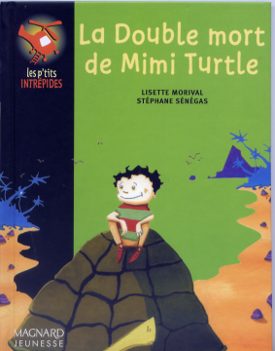 La bouble mort de Mimi Turtle  Nom : ………………..………………  Prénom : …..…………………………  12  RALLYE – LECTURE CE  de Lisette MORIVAL – Magnard Jeunesse  - Où se déroule cette histoire ?  - A Maurice.  - A Mayotte.  - A la Réunion.  - Pourquoi Mimi Turtle a-t-elle fait cette mise en scène ?  - Pour qu’on ne construise pas d’hôtel sur les plages.  - Pour avoir de l’argent.  - Pour faire peur à ses amis.  - Que veut dire « jéjé »?  - Gérard.  - Aurevoir.  - Bonjour.  - Quelle langue parlent-ils en dehors des cours?  - Le chinois.  - Le chimoya  - Le chimahorais.  - Que retrouve Mathieu au fond de l’eau?  - Un bouton de manchette.  - Une montre.  - Une carte.  - Qui a tué Mimi Turtle ?  - Daniel.  - Cédric.  - Kamoula.  - Où a été tuée Mimi Turtle ?  - Sur l’îlot de sable blanc  - Sur la plage de Papani  - Sur la plage de Moya  QUESTION 1 2 3 4 5 6 7 TOTAL  NOTE OBTENUE  NOTE MAXIMALE 2 2 3 3 3 3 4 20 | La bouble mort de Mimi Turtle  Nom : ………………..………………  Prénom : …..…………………………  12  RALLYE – LECTURE CE  de Lisette MORIVAL – Magnard Jeunesse  - Où se déroule cette histoire ?  - A Maurice.  - A Mayotte.  - A la Réunion.  - Pourquoi Mimi Turtle a-t-elle fait cette mise en scène ?  - Pour qu’on ne construise pas d’hôtel sur les plages.  - Pour avoir de l’argent.  - Pour faire peur à ses amis.  - Que veut dire « jéjé »?  - Gérard.  - Aurevoir.  - Bonjour.  - Quelle langue parlent-ils en dehors des cours?  - Le chinois.  - Le chimoya  - Le chimahorais.  - Que retrouve Mathieu au fond de l’eau?  - Un bouton de manchette.  - Une montre.  - Une carte.  - Qui a tué Mimi Turtle ?  - Daniel.  - Cédric.  - Kamoula.  - Où a été tuée Mimi Turtle ?  - Sur l’îlot de sable blanc  - Sur la plage de Papani  QUESTION 1 2 3 4 5 6 7 TOTAL  NOTE OBTENUE  NOTE MAXIMALE 2 2 3 3 3 3 4 20  - Sur la plage de Moya

